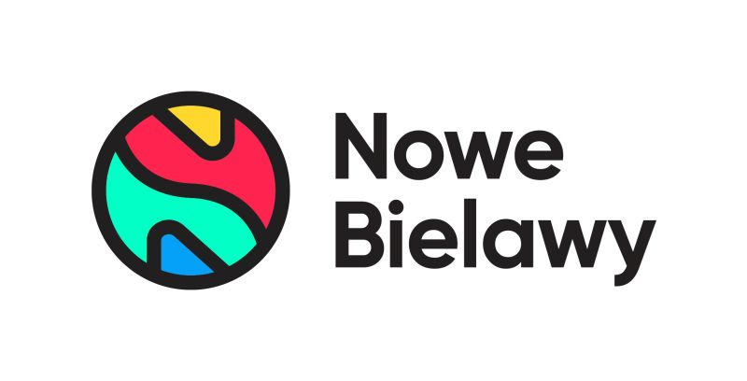

Informacja prasowa: 27-07-2023, Toruń
Biuro Prasowe Nowe Bielawy
Tomasz Pietrzak/Guarana PR
tel. 509 106 256 mail. tomasz.pietrzak@guaranapr.pl

Dwucyfrowy wzrost footfallu Nowych Bielaw.
To efekt rozbudowy i nowej oferty

Nowe Bielawy w Toruniu przyciągają coraz więcej klientów z całego regionu, notują też znaczny wzrost footfallu. To efekt zakończonej na początku czerwca br. rozbudowy obiektu i inwestycji, jakie tu ostatnio poczyniono.

W ostatnich latach Nowe Bielawy przeszły wielowymiarową modernizację. Wiosną 2022 r. ruszyła z kolei rozbudowa obiektu, która zaowocowała stworzeniem dwóch parków handlowych. Pierwszy zadebiutował w listopadzie ubiegłego roku, drugi w czerwcu 2023 r.

Samo centrum handlowe przekształciło się natomiast w nowoczesny kompleks convenience, który za sprawą powstałych retail parków zyskał aż 6 wielkopowierzchniowych sklepów. Teraz te zmiany procentują.

Tylko w czerwcu 2023 r. w stosunku do czerwca 2022 r. Nowe Bielawy zanotowały wzrost footfallu aż o 54%. To najlepszy wynik od kilku lat, wielokrotnie przewyższający średnie wskaźniki odwiedzalności, jakie obserwuje się na rynku. Także pierwsze dane z lipca sugerują, że ten trend się utrzymuje.

– Wzrost footfallu to z jednej strony efekt rynkowej nowości, z drugiej, zasługa doskonale skrojonego pod lokalny rynek tenant-mixu obu parków, w których można znaleźć dziś wyłącznie popularne i profootfallowe marki, na które czekali klienci – mówi Karolina Nitowska, Leasing Director w Greenman Poland.

– Wśród nich są aż 2 sieci EDLP – Action i TEDi, działający w nowym koncepcie handlowym Sinsay, jak również pierwszy w Toruniu sklep sieci NEONET, sklep dla zwierząt Maxi Zoo oraz salon Komfort. To zróżnicowana oferta, która zaspokaja szerokie potrzeby komercyjne – od zakupów odzieżowych, przez home, po elektronikę – wylicza.

Jak zaznacza przedstawicielka Greenman Poland, zrealizowane inwestycje w pełni wykorzystały potencjał Nowych Bielaw. – Obiekt podkreślił swoją rynkową pozycję jako lubianej destynacji służącej codziennym zakupom. Co więcej, za sprawą nowych marek stał się jeszcze bardziej atrakcyjny dla rodzin. To sprawiło, że dziś ściągają do niego nie tylko torunianie, ale także mieszkańcy całego regionu – dodaje.

Obserwowane w Toruniu wyniki, zachęcają inwestora do kolejnych, podobnych realizacji w pozostałych centrach z portfolio. W Nowej Górnej w Łodzi ruszyła właśnie rozbudowa istniejącego tam obiektu. Model inwestycji jest ten sam co w Toruniu.

W bezpośrednim sąsiedztwie istniejącego od lat centrum handlowego powstaje wolnostojący, komfortowy park handlowy, który pomieści 4 sklepy wielkopowierzchniowe: Sinsay, KiK, Maxi Zoo oraz salon popularnej sieci non-food.

– Analogicznie jak w Toruniu, w Łodzi również przekształcamy centrum handlowe w kompleks convenience, dający kupującym jeszcze więcej możliwości zakupowych. Co więcej, w przyszłym roku uruchomimy go z kompletem najemców. Park w momencie ogłaszania inwestycji, tak jak obiekty w Toruniu, był już w 100% skomercjalizowany – mówi Karolina Nitowska.

Źródło: Nowe Bielawy

***

Centrum Nowe Bielawy zlokalizowane jest we wschodniej części Torunia w pobliżu DK 15 i 80 oraz autostrady A1, niecałe 15 minut od Starego Miasta. Otwarty w 2002 roku obiekt ma powierzchnię 25 tys. m kw. GLA i liczy sobie 70 sklepów, restauracji i punktów usługowych. Wśród kluczowych najemców znaleźć można m.in. Carrefour, Jysk, RTV Euro AGD, Douglas, home&you, Carry, Rossmann, Pepco i CCC. Zrealizowana w 2022 roku i 2023 roku rozbudowa obiektu, zaowocowała powstaniem 2 nowoczesnych parków handlowych. W ich ofercie dostępne są sklepy: NEONET, Komfort, TEDi, Sinsay, Action i Maxi Zoo.
/ www.nowe-bielawy.pl

